CONCOURS ARTS ET MÉTIERS ParisTech - ESTP - POLYTECH
Épreuve de Physique - Chimie PSI
Durée 4 h
Si, au cours de l'épreuve, un candidat repère ce qui lui semble être une erreur d'énoncé, d'une part il le signale au chef de salle, d'autre part il le signale sur sa copie et poursuit sa composition en indiquant les raisons des initiatives qu'il est amené à prendre.
L'usage de calculatrices est autorisé.
AVERTISSEMENT
Remarques préliminaires importantes : il est rappelé aux candidat(e)s que
- Les explications qualitatives des phénomènes étudiés interviennent dans la notation au même titre que les développements analytiques et les applications numériques ; les résultats exprimés sans unité ne sont pas comptabilisés ;
- Tout au long de l'énoncé, les paragraphes en italique ont pour objet d'aider à la compréhension du problème ;
- Tout résultat fourni dans l'énoncé peut être admis et utilisé par la suite, même s'il n'a pas été démontré par le(la) candidat(e) ;
- Les questions comportant le verbe "calculer" demandent une application numérique ;
- Les données numériques nécessaires à la résolution sont regroupées en fin d'énoncé ;
- Le document réponse devra être complété puis remis avec la copie.
La présentation, la lisibilité, l'orthographe, la qualité de la rédaction, la clarté et la précision des raisonnements entreront pour une part importante dans l'appréciation des copies. En particulier, les résultats non justifiés ne seront pas pris en compte. Les candidats sont invités à encadrer les résultats de leurs calculs.
Le problème est constitué de trois parties totalement indépendantes.
La première consiste en l'étude d'un capteur de niveau de gazole dans une citerne. La seconde s'intéresse à la vidange d'une telle citerne de gazole. La dernière partie de cette épreuve est consacrée à la chimie des carburants.
Ce sujet comporte 16 pages dont un document-réponse à rendre avec la copie (Annexe 3)
PREMIÈRE PARTIE CAPTEUR de NIVEAU
FORMULAIRE D'ANALYSE VECTORIELLE
Composition d'opérateurs :
$$\begin{matrix}\vec{rot}(\vec{grad}f)=\vec{0} & div(\vec{rot}\vec{a})=0 \\ div(\vec{grad}f)=Δf & \vec{rot}(\vec{rot}\vec{a})=\vec{grad}(div\vec{a})−\vec{Δ}\vec{a}\end{matrix}$$
A / Champ électrostatique d'un condensateur plan
Considérons 2 plaques métalliques planes, de surface $S$, perpendiculaires à l'axe (Ox), caractérisées par les abscisses respectives $x=0$ et $x=e$ et portées respectivement aux potentiels $V_{1}$ et $V_{2}$.
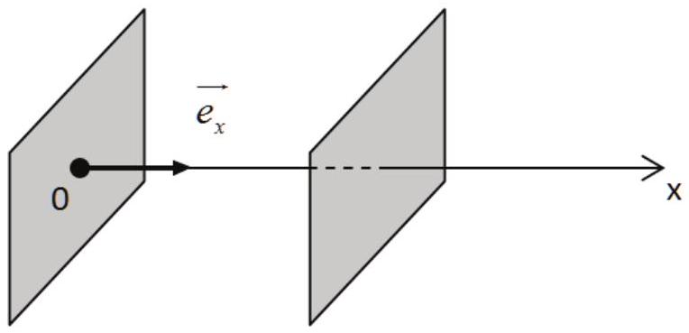
Nous supposerons que les dimensions transversales de ces plaques sont assez grandes pour pouvoir négliger les effets de bord. Ainsi nous supposerons que le potentiel entre les 2 plaques ne dépend que de $x$ et s'écrit $V(x)$.
En outre, on suppose que ces 2 plaques constituent un condensateur : l'espace entre ces 2 armatures est vide et elles portent des charges électriques opposées ( $Q_{2}=−Q_{1}$ avec $Q_{2}$ charge portée par la plaque d'abscisse $x=e$ ).
A1. Etablir l'équation vérifiée par le potentiel $V(x)$ entre les plaques du condensateur.
A2. Résoudre cette équation en utilisant les potentiels $V_{1}$ et $V_{2}$ et la distance $e$.
A3. En déduire une première expression du champ électrostatique $\vec{E}$ entre les 2 plaques à l'aide de $V_{1},V_{2}$ et $e$.
Quelles sont les propriétés de ce champ ? Quelle est l'allure des lignes de champ en supposant $V_{1}>V_{2}$ ?
A4. Le champ étant nul à l'extérieur, établir une deuxième expression du champ électrostatique $\vec{E}$ entre les 2 plaques en fonction de $Q_{1},S$ et $ε_{0}$ où $ε_{0}$ est la permittivité du vide.
A5. En déduire l'expression de la capacité $C_{0}$ du condensateur plan à l'aide de $e,S$ et $ε_{0}$.
B / Capacité du capteur
On souhaite mesurer la hauteur h de gazole dans une citerne à l'aide d'un capteur capacitif. Ce dernier peut être assimilé à un condensateur plan de capacité $C(h)$, fonction de $h$ et constitué de 2 armatures rectangulaires en cuivre de hauteur $H$, de largeur $L$ et distantes de e.
H correspond également à la hauteur maximale de gazole dans la citerne.
L'espace entre les armatures est rempli en partie de gazole sur une hauteur $h$ et en partie d'air.
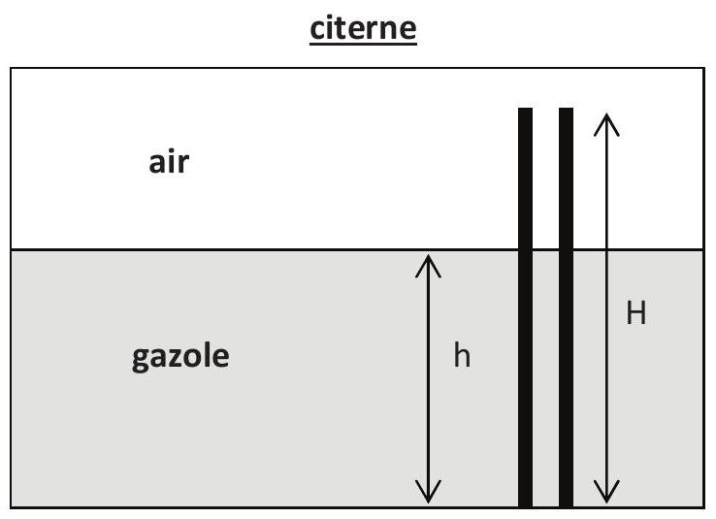

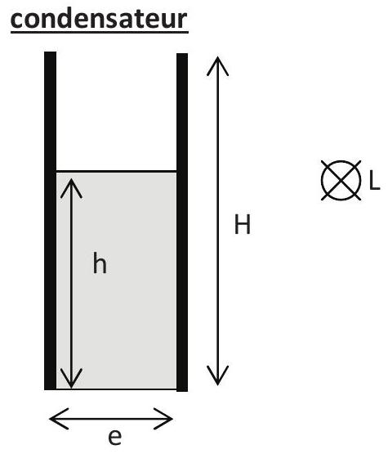
On admet que la capacité d'un condensateur plan rempli d'un isolant de permittivité relative $ε_{r}$ vaut $C=\frac{ε_{0}ε_{r}S}{e}$.
B1. Montrer que l'association en parallèle de deux condensateurs de capacités $C_{1}$ et $C_{2}$ est équivalente à un seul condensateur de capacité $C_{eq}=C_{1}+C_{2}$.
B2. En déduire l'expression de $C(h)$ en fonction de $h,H,L,e,ε_{r}$ (permittivité relative du gazole) et $ε_{0}$.
B3. Vérifier que $C(h)$ peut s'écrire numériquement suivant la formule suivante :
$$C(h)=118⋅(1,00+4,00⋅h)\text{ avec }C(h)\text{ en pF et }h\text{ en m }$$
Calculer les valeurs $C_{\text{min }}$ et $C_{\text{max }}$ de $C(h)$ quand la citerne est respectivement vide et pleine.
C / Chaine de mesure
La chaine de mesure est décrite de manière synoptique sur le schéma ci-dessous. L'objectif est d'obtenir une tension $v_{3}(t)$ proportionnelle à $C(h)$.
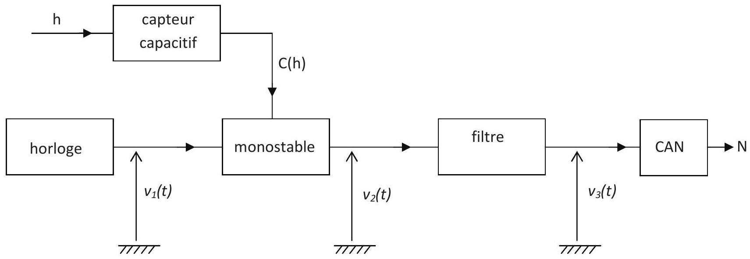
Un monostable est un circuit possédant deux états en sortie. Un état stable (durée indéfinie) et un état instable de durée $T_{0}$ fixe. Le passage à l'état instable se produit sous l'effet d'une impulsion de commande délivrée par le signal d'horloge de période $T=2,00 ms$ et dont l'état haut a une durée $θ$ très petite devant $T$ (voir document ci-après). On impose $T_{0}<T$.
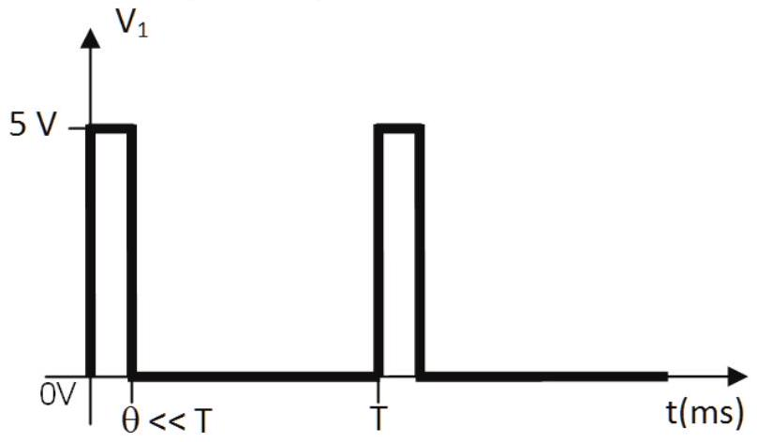
Le condensateur étudié en partie B est inséré dans le circuit électronique (non étudié ici) du monostable ; on admet que dans ces conditions $T_{0}$ (appelée durée propre du monostable) est proportionnelle à $C(h)$ :
$$T_{0}=R.C(h)\text{ où }R\text{ est un facteur de proportionnalité. }$$
La notice technique du monostable indique par ailleurs qu'en fonctionnement normal :
- $T_{0}$ est supérieure à $10,0μ s$
- La bascule de l'état stable à l'état instable se réalise quasi-instantanément sur front montant du signal d'horloge.
- La bascule de l'état instable à l'état stable se réalise quasi-instantanément au bout d'un temps $T_{0}$
- L'état instable en sortie a pour valeur $U_{0}=5,00 V$; l'état stable en sortie a pour valeur $0,00 V$.
C1. Expliquer qualitativement pourquoi il est nécessaire d'imposer $T_{0}<T$.
C2. Déterminer la plage de variation de $R$ pour que le monostable fonctionne correctement.
C3. On choisit dorénavant $R=2,00MΩ$.
Déterminer la plage de variation de $T_{0}$ lors du fonctionnement du capteur capacitif.
C4. Tracer sur la copie, en justifiant, une allure du graphe de $v_{2}(t)$ pour $t$ entre 0 et $2T$ en y plaçant $U_{0},T_{0}$ et $T$.
C5. Etablir l'expression de la valeur moyenne $V_{2\text{ moy }}$ de $V_{2}(t)$ à l'aide de $U_{0},T$ et $T_{0}$.
En déduire la plage de variation de $V_{2\text{ moy }}$ lors du fonctionnement du capteur capacitif.
C6. On désire obtenir en sortie du filtre mentionné dans le schéma synoptique $v_{3}(t)=V_{2moy}$.
Proposer un montage simple, constitué d'un conducteur ohmique de résistance $R_{1}=220kΩ$ et d'un condensateur de capacité $C_{1}$, réalisant cette opération.
Déterminer une condition sur la valeur numérique de $C_{1}$ afin d'obtenir en sortie du filtre cette valeur moyenne.
On souhaite visualiser le résultat de la mesure de h à l'aide d'un afficheur numérique. Pour cela, on utilise préalablement un CAN (convertisseur analogique numérique) permettant la numérisation de la tension $v_{3}$ en un nombre $N$ binaire exprimé sur 8 bits. La valeur maximale admise en entrée du CAN est $V_{\text{max }}=5,00V$. La valeur minimale est $0,00 V$.
C7. Que vaut le pas (ou quantum) $q$ du CAN ?
C8. En déduire la plus petite variation de hauteur de liquide $Δh$ mesurable.
C9. Que vaut la valeur $N_{\text{min }}$ de $N$ (exprimé en base 10) quand la citerne est vide ?
Que vaut la valeur $N_{max}$ de $N$ (exprimé en base 10) quand la citerne est pleine ?
On se restreint au cas particulier où $T_{0}=1,00 ms$. On donne la décomposition en série de Fourier de la tension $v_{2}(t)$ :
$$v_{2}(t)=V_{2,\text{ moy }}+\frac{2U_{0}}{π}\sum_{k=0}^{∞}{ }\frac{1}{2k+1}sin⁡\left((2k+1)\frac{2π}{T}t\right)$$
C10. En raisonnant uniquement sur la première harmonique de $v_{2}(t)$ (c'est-à-dire $k=0$ ), déterminer une condition sur $C_{1}$ de manière à ce que la fluctuation de $v_{3}(t)$ due à cette harmonique n'engendre pas en sortie du CAN de modification de la valeur du nombre binaire $N$ correspondant à $V_{2\text{ moy }}$.
DEUXIEME PARTIE VIDANGE de la CITERNE
D / Ecoulement parfait
La citerne est munie d'un orifice par lequel le gazole peut s'écouler.
On suppose que toutes les conditions sont réunies pour qu'on puisse appliquer la relation de Bernoulli entre un point $A$ de la surface libre du gazole et un point $B$ au niveau de l'ouverture (voir figure ci-après) :
$$\frac{1}{2}ρ\left(V_{B}^{2}−V_{A}^{2}\right)+ρg\left(z_{B}−z_{A}\right)+\left(p_{B}−p_{A}\right)=0$$
où
$ρ$ est la masse volumique du gazole,
$V_{A}$ (respectivement $V_{B}$ ) correspond à la vitesse moyenne (encore appelée vitesse débitante) de l'écoulement supposée constante au niveau de la section $S_{A}$ (respectivement $S_{B}$ ),
$p_{A}$ (respectivement $p_{B}$ ) correspond à la pression de l'écoulement supposée constante au niveau de la section $S_{A}$ (respectivement $S_{B}$ ),
$g$ est l'intensité du champ de pesanteur.
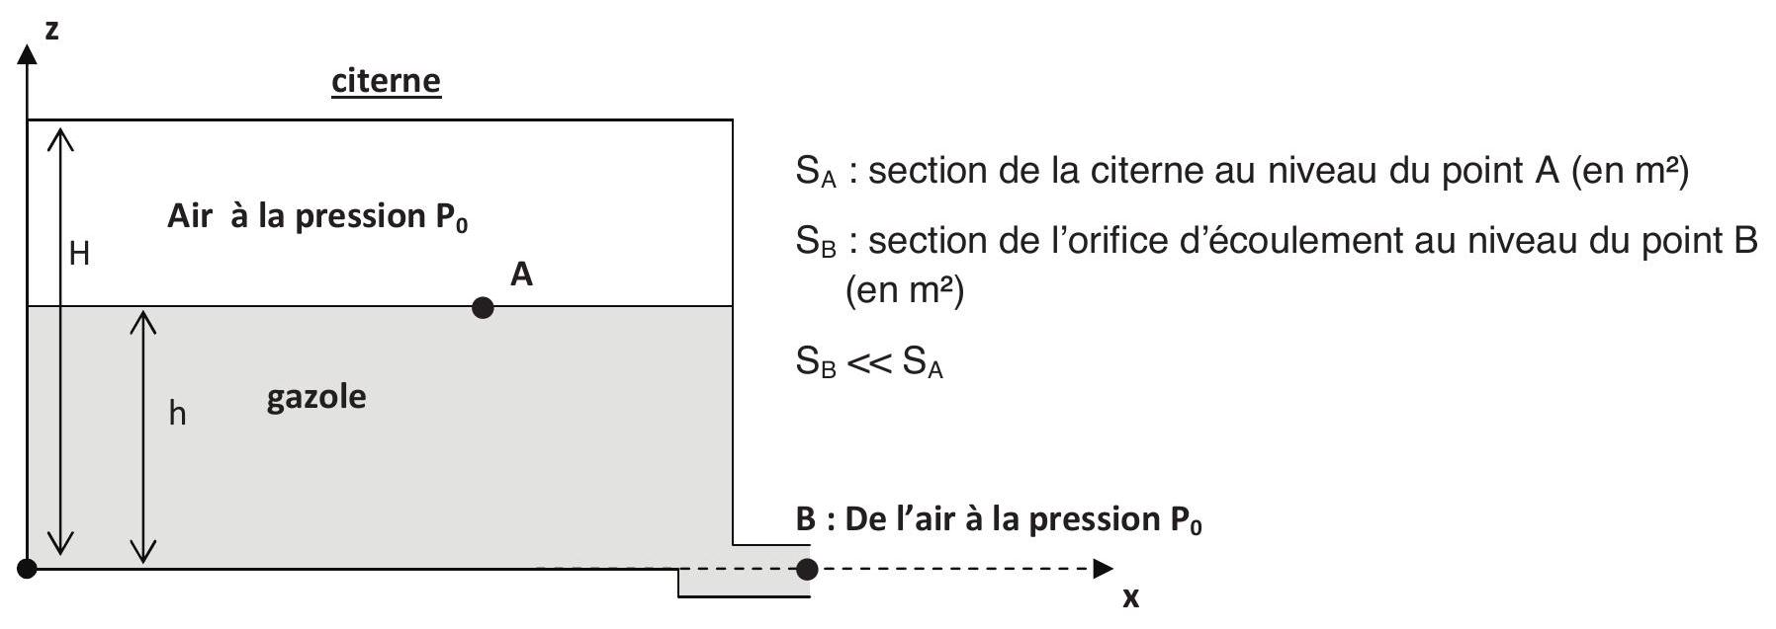
D1. Quelles sont les conditions d'application de la relation de Bernoulli?
D2. Comment se traduit la conservation de la masse lors de l'écoulement?
En déduire une relation entre les vitesses moyennes en $A$ et $B$.
D3. Sachant que la section en $A$ est nettement plus grande que celle en $B$, exprimer la vitesse moyenne $V_{B}$ de l'écoulement en $B$ à l'aide de $h$ et $g$.
D4. La citerne est initialement pleine.
Exprimer le temps nécessaire $T$ pour la vidanger complètement, à l'aide de $S_{A},S_{B},H$ et $g$. Calculer $T$.
E / Prise en compte d'une perte de charge singulière
Au niveau du convergent (rétrécissement de section sur la ligne de courant $AB$ ), on constate une zone de perturbation caractérisée énergétiquement par une «perte de charge singulière» : le bilan d'énergie se traduit par une perte d'énergie mécanique volumique modélisable par la formule suivante :
$$\frac{1}{2}ρ\left(V_{B}^{2}−V_{A}^{2}\right)+ρg\left(z_{B}−z_{A}\right)+\left(p_{B}−p_{A}\right)=−\frac{1}{2}K_{C}ρV_{B}^{2}\text{ avec }K_{c}≈0,55\text{ (sans dimension) }$$
E1. Déterminer une nouvelle expression de $V_{B}$ en tenant compte de la perte de charge singulière.
E2. Exprimer à nouveau le temps nécessaire $T^{′}$ pour vidanger complètement la citerne, à l'aide de $T$ et $K_{c}$. Calculer T'. Commenter.
On accroche au niveau de $B$ une conduite cylindrique verticale de grande longueur et de diamètre $d=2a$. La figure ci-contre ne représente qu'une portion $ℓ=C_{1}C_{2}$ de cette conduite.
L'étude de l'écoulement entre $C_{1}$ et $C_{2}$ nécessite alors la prise en compte de la dissipation d'énergie par frottement dû à la viscosité du gazole.
Dans la suite, on considère que le gazole est un fluide incompressible, de masse volumique constante $ρ$, de viscosité dynamique $η$, en écoulement stationnaire.
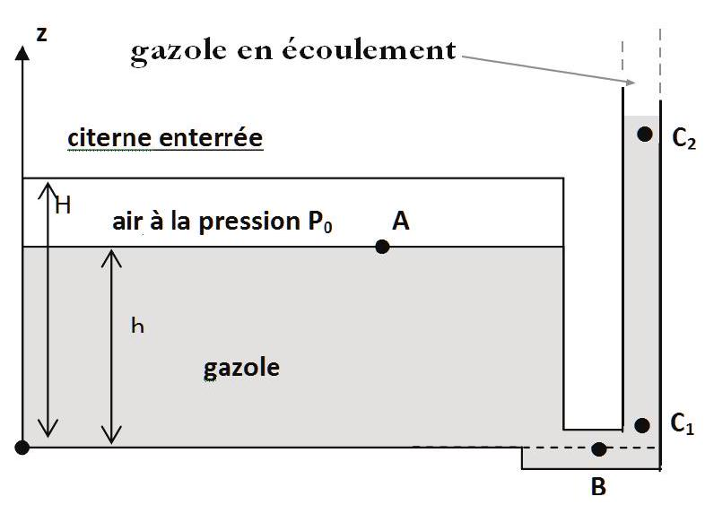
On suppose de plus que l'écoulement est laminaire et que le champ de vitesse est à symétrie cylindrique
$$\vec{V}(r)=V(r){\vec{e}}_{z}$$
avec $V(r)>0$ et une vitesse nulle le long des parois et maximale sur l'axe de la conduite. Les pressions sont supposées constantes pour une altitude donnée : $p_{C1}$ est la pression en $C_{1}$ à l'altitude $z_{C1},p_{C2}$ est la pression en $C_{2}$ à l'altitude $z_{C2}$.
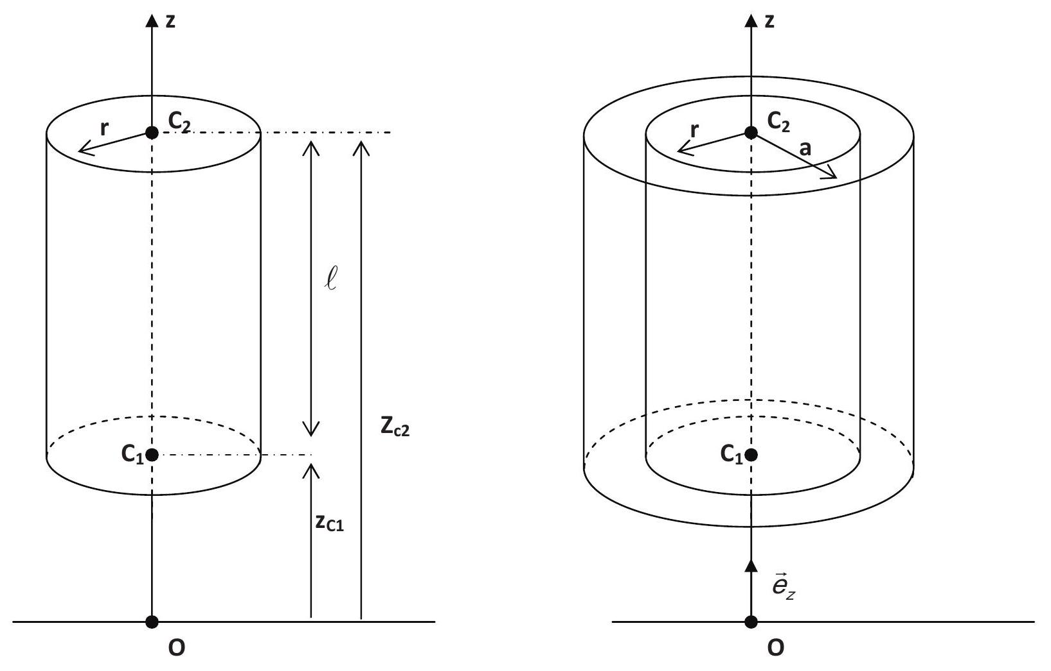
On isole par la pensée un cylindre de fluide de rayon r inférieur à a et de longueur $ℓ$. Ce cylindre subit des forces pressantes en $C_{1}$ et $C_{2}$, son poids et des forces visqueuses modélisées par la loi suivante :
$$\vec{f}=η\frac{dV}{dr}Σ{\vec{e}}_{z}$$
Où $Σ$ représente la surface latérale de contact entre le fluide contenu dans le cylindre et celui à l'extérieur du cylindre.
F1. Faire un bilan de quantité de mouvement pour ce cylindre et établir la relation suivante :
$$\frac{dV}{dr}=−α⋅\left({\overset{˜}{p}}_{C1}−{\overset{˜}{p}}_{C2}\right)⋅r$$
avec $\overset{˜}{p}=p+ρgz$ et $α$ un facteur que l'on exprimera à l'aide de $η$ et $ℓ$. Commentez le signe de $α$.
F2. Montrer que $V(r)$ s'écrit: $V(r)=V_{max}\left(1−\frac{r^{2}}{a^{2}}\right)$. Exprimer $V_{max}$ à l'aide de $α$, a et $\left({\overset{˜}{p}}_{C1}−{\overset{˜}{p}}_{C2}\right)$.
F3. Déterminer l'expression du débit volumique $Q_{V}$ à l'aide de $α$, a et $\left({\overset{˜}{p}}_{C1}−{\overset{˜}{p}}_{C2}\right)$.
F4. En déduire l'expression de la vitesse moyenne $V_{\text{moy }}$ dans une section de la conduite (encore appelée vitesse débitante) à l'aide de $α$, a et $\left({\overset{˜}{p}}_{C1}−{\overset{˜}{p}}_{C2}\right)$.
La «perte de charge régulière» (due à la dissipation d'énergie à cause des frottements visqueux) est définie par $Δp_{r}=λ\frac{1}{2}ρV_{\text{moy }}^{2}\frac{ℓ}{d}$ où $λ$ est une constante sans dimension dépendant de la nature de l'écoulement et de la rugosité de la conduite, $ℓ$ la longueur de la conduite et $d$ son diamètre.
On a par ailleurs: ${\overset{˜}{p}}_{C_{2}}−{\overset{˜}{p}}_{C_{1}}=−Δp_{r}$ pour une canalisation de section constante.
F5. Déterminer l'expression de $λ$ à l'aide de $η,ρ,V_{\text{moy }}$ et $a$.
F6. Rappeler l'expression du nombre de Reynolds $R_{e}$ pour une conduite cylindrique en fonction de son diamètre d , de la vitesse moyenne $V_{\text{moy }}$, de la masse volumique $ρ$ et de la viscosité $η$.
Pour un écoulement laminaire, en déduire l'expression de $λ$ à l'aide du nombre de Reynolds, $R_{e}$.
F7. Calculer le nombre de Reynolds $R_{e}$ à l'aide des données numériques fournies en fin de sujet.
F8. Rappeler comment le nombre de Reynolds, $R_{e}$ peut être utilisé pour caractériser la nature de l'écoulement.
L'hypothèse d'écoulement laminaire utilisée jusqu'à la question F7 est-elle valide ?
G / Remplissage du réservoir d'une voiture
On utilise une pompe centrifuge pour déplacer le gazole de la citerne au réservoir d'une voiture. Le schéma suivant modélise simplement le circuit du fluide (la citerne étant enterrée, on a bien évidemment $z_{E}>z_{A}$ ) La «perte de charge singulière» (due à la dissipation d'énergie à cause des coudes, des raccords entre canalisations de diamètres différents...) est définie par $Δp_{s}=K\frac{1}{2}ρV_{\text{moy }}^{2}$ où $K$ est une constante sans dimension dépendant de la nature de la singularité rencontrée. On admettra que la pompe utilisée ici génère une perte de charge singulière de coefficient $K_{\text{pompe }}=6$.
$D→E$ : Coude arrondi à ${90}^{∘}$ de rayon de courbure égal à 10 cm
Coude brusque à ${90}^{∘}$
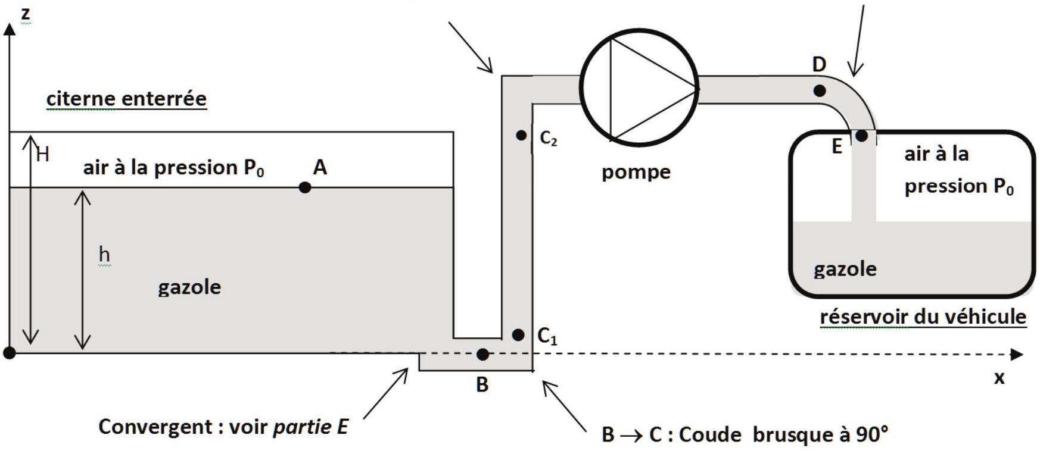
G1. Utiliser le document, page 12, intitulé « Données numériques » pour déterminer la valeur numérique du coefficient $K_{\text{total }}$ correspondant à l'ensemble des singularités détaillées sur le schéma ci-dessus. On prendra soin de préciser les différents termes intervenant dans $K_{\text{total }}$.
G2. Calculer la valeur totale des pertes de charge singulières $Δp_{s,tot}$ à l'aide des données numériques fournies en fin de sujet.
G3. La totalité des longueurs droites de la conduite vaut approximativement $ℓ=10 m$.
On admettra la valeur suivante pour le coefficient de perte de charge régulière : $λ=2,{45.10}^{−2}$.
Calculer la valeur totale des pertes de charge régulières $Δp_{r,tot}$ à l'aide des données numériques fournies en fin de sujet.
L'insertion d'un élément actif (ici la pompe électrique) dans le circuit du fluide modifie le bilan énergétique appliqué au gazole. En tenant compte des pertes de charge, on admet la relation suivante appliquée entre les points $A$ et $E$ :
$$\frac{1}{2}ρ\left(V_{E}^{2}−V_{A}^{2}\right)+ρg\left(z_{E}−z_{A}\right)+\left(p_{E}−p_{A}\right)=−\left(Δp_{r,tot}+Δp_{s,tot}\right)+\frac{P_{u}}{Q_{V}}$$
où $P_{u}$ est la puissance utile fournie par la pompe au fluide et $Q_{V}$ est le débit volumique.
G4. Calculer le débit volumique dans les conduites $Q_{V}$ à l'aide des données numériques fournies.
G5. Sachant que la pompe a un rendement de $80\%$, déterminer l'expression de $P_{e}$, puissance électrique alimentant la pompe. Calculer $P_{e}$ (on prendra $z_{E}−z_{A}≈5 m$ ).
TROISIEME PARTIE AUTOUR DE LA CHIMIE DES CARBURANTS
H / Etude de la combustion complète du gazole
Lire le texte fourni en ANNEXE 1 et intitulé «la combustion des carburants » puis répondre aux questions suivantes.
H1. Ecrire la réaction de combustion complète de gazole dans l'air : les affirmations des lignes 15 à 19 sont-elles valides?
H2. Le taux d'émission de $CO_{2}$ (indiqué sur le document 2 en ANNEXE 1) est-il en accord avec la consommation du véhicule?
H3. Vérifier qu'il s'agit d'une réaction d'oxydoréduction. Quelle est la molécule oxydée ? Justifier.
H4. Déterminer l'enthalpie standard de réaction associée à cette transformation chimique. On fera le calcul à partir d'une équation de réaction écrite pour un coefficient de 1 pour le gazole. L'affirmation des lignes 21 à 25 est-elle valide ?
H5. Justifier thermodynamiquement que la réaction est totale à 298 K .
H6. Déterminer et calculer la température de flamme adiabatique maximale $T_{F}$ liée à cette transformation.
H7. La température de flamme réellement atteinte est en général plus faible. Proposer des explications.
I / Etude de quelques polluants azotés
- D'après le texte, quelle est la cause de la présence de polluants composés d'oxygène et d'azote dans les gaz d'échappement des véhicules?
La transformation suivante est une des nombreuses transformations se déroulant dans les gaz d'échappement des moteurs à explosion :
$${NO}_{2}+CO→NO+{CO}_{2}$$
On souhaite étudier la cinétique de la transformation. Dans ce but, on réalise plusieurs expériences à différentes concentrations initiales et on mesure la vitesse initiale de la réaction. Les résultats sont reportés dans le tableau ci-dessous.
Expérience | Concentration initiale en  $${NO}_{2}\left( mol.L^{−1}\right)$$ | Concentration initiale en  $$CO\left(mol.L^{−1}\right)$$ | Vitesse initiale  $$\left(mol.L^{−1}.s^{−1}\right)$$
1 | 0,1 | 0,1 | $$0,{5.10}^{−2}$$
2 | 0,1 | 0,4 | $$8,{0.10}^{−2}$$
3 | 0,2 | 0,1 | $$0,{5.10}^{−2}$$

- Déterminer les ordres partiels par rapport à chacun des réactifs.
Donner une valeur numérique de la constante de vitesse.
13. Proposer une formule de Lewis pour chacune des entités intervenant dans cette transformation.
Dans l'atmosphère, le dioxyde d'azote ${NO}_{2}$ entre dans une chaine de plusieurs réactions menant à la fabrication d'ozone $O_{3}$, gaz toxique. On obtient par ailleurs de nombreux produits dérivés et notamment du pentaoxyde de diazote $N_{2}O_{5}$. En atmosphère humide, $N_{2}O_{5}$ réagit au cours d'un mécanisme non détaillé ici mais dont le bilan est le suivant :
$$N_{2}O_{5(g)}+H_{2}O_{(liq)}→2{NO}_{3}^{−}(aq)+2H_{(aq)}^{+}$$
On obtient donc une solution aqueuse d'acide nitrique. Cette réaction atmosphérique (supposée totale) amplifiée par les polluants issus des pots d'échappement contribue au phénomène des pluies acides.
On souhaite ici utiliser cette réaction pour déterminer la concentration en $N_{2}O_{5}$ (g) présent dans les gaz d'échappement d'un moteur thermique d'un groupe électrogène alimenté avec du gazole. Pour cela, on fait barboter $1{ m}^{3}$ de gaz d'échappement dans un 1 L d'eau. On admet que la totalité des nitrates ${NO}_{3}^{−}$se retrouve en solution aqueuse acide. On souhaite alors doser les nitrates ${NO}_{3} ^{−} _{(aq)}$ suivant le protocole décrit en ANNEXE 2.
14. Dans le cadre d'un diagramme potentiel-pH, déterminer l'équation de la droite donnant les variations du potentiel du couple ${NO}_{3} ^{−} _{(aq)}/{NO}_{2} ^{−} _{(aq)}$ en fonction du pH . On prendra $\left[{NO}_{3} ^{−} _{(aq)}\right]=\left[{NO}_{2} ^{−} _{(aq)}\right]$ comme convention de frontière.
15. Calculer le coefficient directeur de la frontière oblique séparant les domaines (1) et (3) du diagramme potentiel - pH simplifié du Cadmium.
16. En utilisant le document-réponse (en fin de sujet en ANNEXE 3 et à rendre avec la copie), justifier graphiquement que la réaction entre le cadmium métallique et les ions nitrate est quantitative. Ecrire l'équation de la transformation chimique correspondante, en milieu acide.
I7. Pourquoi a-t-on choisi une longueur d'onde de 540 nm ?
18. La loi de Beer-Lambert est-elle vérifiée au cours du protocole réalisé ?
19. Déterminer la concentration massique en acide nitrique initialement présent dans la solution $S_{0}$. En déduire la concentration massique initiale en $N_{2}O_{5}$ (exprimée en mg par $m^{3}$ de gaz d'échappement).
DONNEES NUMÉRIQUES
Pour la première partie:
Permittivité du vide :
Permittivité relative du gazole :
Hauteur du capteur capacitif :
Largeur du capteur capacitif :
Distance entre les armatures:
$$\begin{matrix} & ε_{0}=8,85⋅{10}^{−12} F⋅{ m}^{−1} \\ & ε_{r}=5,00 \\ & H=1,00 m \\ & L=4,00 cm \\ & e=3,00 mm\end{matrix}$$
Pour la seconde partie:
Section de la citerne au point A :
Section de l'ouverture au point $B$ :
Rayon des sections des conduites et des coudes:
Intensité du champ de pesanteur :
Masse volumique du gazole :
Viscosité dynamique du gazole :
Vitesse moyenne des les conduites :
$$\begin{matrix} & S_{A}=1,00{ m}^{2} \\ & S_{B}=1,00⋅{10}^{−3}{ m}^{2} \\ & a=1,80 cm \\ & g=9,81 m⋅{ s}^{−2} \\ & ρ=840 kg⋅{ m}^{−3} \\ & η=5⋅{10}^{−3} kg⋅{ m}^{−1}⋅{ s}^{−1} \\ & V_{\text{moy }}=4,50 m⋅{ s}^{−1}\end{matrix}$$
Coefficient K pour les pertes de charge singulière :
Coude brusque : | Coude arrondi de rayon de courbure $R_{C}$ et de diamètre $d$ ( $α$ est en degré) : $$K=\frac{α}{180}⋅\left(0,131+1,847⋅{\left(\frac{ d}{R_{C}}\right)}^{7/2}\right)$$

Pour la troisième partie:
Eléments chimiques :
Elément | H | C | N | O
Masse molaire  atomique $$\left(g.{mol}^{−1}\right)$$ | 1,0 | 12,0 | 14,0 | 16,0
Numéro atomique | 1 | 6 | 7 | 8
Electronégativité  (échelle de Pauling) | 2,20 | 2,55 | 3,04 | 3,44

Formule chimique de l'air : $3,7 mol$ de $N_{2}$ pour $1,0 mol$ de $O_{2}$
Données thermodynamiques : constante thermodynamique $R=8,314 J⋅{ mol}^{−1}⋅{ K}^{−1}$
composé | gazole $_{\text{(liq) }}$ | $$O_{2\text{ (vap) }}$$ | $${CO}_{2\text{ (vap) }}$$ | $$H_{2}O_{\text{(vap) }}$$ | $$N_{2\text{ (vap) }}$$
$$Δ_{f}H^{0}\left({\left. kJ.{mol}^{−1}\right)}^{0}\right.$$ | -245 | 0 | -393 | -242 | 0
$$C_{{Pm}^{0}} ^{0}\left( J.{mol}^{−1}.K^{−1}\right)$$ | 224,6 | 29,4 | 44,2 | 30,0 | 27,9
$${ S}_{m} ^{0}\left( J.{mol}^{−1}.K^{−1}\right)$$ | 329 | 205 | 214 | 189 | 192

où $Δ_{f}H^{0},C_{Pm} ^{0}$ et $S_{m} ^{0}$ sont respectivement l'enthalpies standard de formation, la capacité thermique molaire standard (à pression constante) et l'entropie molaire standard des espèces à 298 K (ces grandeurs sont supposées constantes).
ANNEXE 1 :
DOCUMENT 1 : Texte extrait du site de l'association adilca : www.adilca.com ©
Association pour la Diffusion d'Informations sur les Lois physiques de l'Automobile.
Association à but non lucratif créée en mai 2000 à l'initiative d'anciens élèves des sections scientifiques du Conservatoire National des Arts et Métiers de Paris.
LA COMBUSTION DES CARBURANTS
Les carburants
C'est la proportion des composants qui permet de distinguer les carburants.
L'analyse en laboratoire d'un échantillon de gazole pur non additivé montre que celui-ci est constitué (en masse) de $87\%$ de carbone (symbole chimique C ) et $13\%$ d'hydrogène (symbole chimique H) [...]
Ces proportions permettent d'établir les formules chimiques fictives de chacun de ces carburants, formules qui seront utilisées par la suite pour calculer tous les autres paramètres de la combustion. Ainsi, le gazole a pour formule chimique fictive $C_{7,25}H_{13}$, l'essence $C_{7}H_{16}$, le GPL $C_{3,5}H_{9}$.
La combustion des hydrocarbures
La stœchiométrie désigne l'étude des proportions idéales d'éléments qui autorisent une réaction chimique complète, "propre" et sans gaspillage.
Les lois de la stœchiométrie appliquées à la combustion des hydrocarbures nous montrent que pour brûler 1 kg de gazole, il faut disposer de $14,3 kg$ d'air (soit, étant donné la composition de l'air, $10,9 kg$ de diazote et $3,4 kg$ de dioxygène) ; la réaction produit $10,9 kg$ de diazote (ce gaz étant chimiquement neutre, il n'a pas participé à la combustion), $3,2 kg$ de dioxyde de carbone ( ${CO}_{2}$ ) et $1,2 kg$ d'eau ( $H_{2}O$ ). [...]
L'énergie libérée par la combustion
Connaissant la composition massique d'un hydrocarbure, il est alors facile d'en déduire l'énergie qu'il peut libérer lors de sa combustion la combustion d'un kg de gazole de formule $C_{7,25}H_{13}$ libère une énergie nette d'environ 42 millions de joules, soit, compte tenu de la masse volumique du produit ( $840 kg.m^{−3}$ ), environ 35 millions de joules par litre [...]
La combustion en conditions réelles
S'agissant de la combustion des carburants dans le cadre du fonctionnement d'un moteur d'automobile, une stœchiométrie parfaite est toujours difficile à garantir.
En effet, non seulement le carburant peut présenter des différences de composition selon les pays et les distributeurs, mais en plus, la masse d'air introduite dans le moteur, jamais parfaitement pure, varie en permanence en fonction de la température ambiante et de la pression atmosphérique.
Les rejets polluants
Lorsque les lois de la stœchiométrie sont respectées, les gaz d'échappement ne contiennent que de l'azote gazeux ( $N_{2}$ ), du dioxyde de carbone ( ${CO}_{2}$ ) et de l'eau à l'état de vapeur ( $H_{2}O$ ). Mais que se passe-t-il lorsque les lois de la stœchiométrie ne sont plus respectées ?
Pour simplifier le problème, considérons deux configurations opposées : mélange riche (trop de carburant, pas assez d'air) et mélange pauvre (peu de carburant, trop d'air).
Dans la première configuration, certains atomes qui constituent la molécule d'hydrocarbure ne trouvent pas de "partenaire oxygène" en nombre suffisant puisque l'air manque, ils ne sont donc pas oxydés complètement et se retrouvent dans les gaz d'échappement sous forme de particules carbonées, d'hydrocarbures imbrûlés (symbole chimique HC) ou de monoxyde de carbone (symbole chimique CO), gaz qu'il ne faut surtout pas confondre avec le ${CO}_{2}$ : l'un est très toxique, l'autre pas du tout.
Dans la seconde configuration, un excès d'air (c'est toujours le cas lorsque le moteur est suralimenté) fortement comprimé à température élevée (c'est particulièrement le cas des moteurs diesel) peut entraîner la formation de monoxyde d'azote (symbole chimique NO), suite à une réaction entre l'oxygène $\left(O_{2}\right)$ et l'azote $\left(N_{2}\right)$ de l'air aspiré. Une fois expulsé, le monoxyde d'azote présente la particularité de se transformer spontanément en dioxyde d'azote (symbole chimique ${NO}_{2}$ ), générant au passage une mutation de l'oxygène atmosphérique en ozone (symbole chimique $O_{3}$ ), deux gaz très toxiques pour les organismes vivants.
DOCUMENT 2 : Fiche technique partielle d'une voiture diesel :
Réservoir : 45 L
Consommation moyenne : $4,5 L$ aux 100 kms
Emission de ${CO}_{2}:121 g/km$
ANNEXE 2:
Dosage des nitrates ${NO}_{3} ^{−} _{(\text{aq })}$ dans une solution acide.
La solution $S_{0}$ à doser a un volume d'un litre et a été obtenue en faisant barboter $1{ m}^{3}$ de gaz de pot d'échappement.
Mode opératoire :
- Faire passer la totalité de la solution $S_{0}$ dans une colonne à chromatographie contenant des grains de Cadmium métallique Cd.
- Prélever précisément 50 mL du filtrat et les placer dans une fiole jaugée de 100 mL . Ajouter précisément 1 mL de solution de réactif $R_{0}$ fournie par le labo. La solution se colore en rose. Compléter au trait de jauge.
A partir d'une solution mère (appelée $S_{1}$ ) acide et contenant des ions nitrates de concentration connue, on a fabriqué (au laboratoire) plusieurs solutions filles par dilution successives auxquelles on a appliqué le même protocole expérimental. Elles sont nommées $S_{2},S_{3},S_{4}$ et $S_{5}$.
3) Régler le spectrophotomètre sur la longueur d'onde égale à 540 nm puis faire «le blanc» à l'eau distillée. Mesurer l'absorbance des solutions traitées à partir de $S_{1},S_{2},S_{3},S_{4},S_{5}$ et $S_{0}$.
Tableau des résultats :
Solution | Eau distillée | $$S_{5}$$ | $$S_{4}$$ | $$S_{3}$$ | $$S_{2}$$ | $$S_{1}$$ | $$S_{0}$$
Concentration massique initiale en nitrate (mg/L) | 0 | 0,20 | 0,40 | 0,60 | 0,80 | 1,00 | ?
Absorbance A | 0,000 | 0,127 | 0,254 | 0,382 | 0,509 | 0,636 | 0,231

- Documents et données complémentaires:
- Potentiel standard du couple ${NO}_{3}^{−}/{NO}_{2}^{−}$:
$$E^{∘}=0,94 V$$
- Réaction entre les nitrites ${NO}_{2} ^{−} _{(\text{aq })}$ et $R_{0}$ :
$${NO}_{2} ^{−} _{(aq)}+R_{0}→P_{0}$$
Réaction totale et mole à mole
$R_{0}$ et $P_{0}$ sont des espèces non explicitées (formules non utiles)
$P_{0}$ est la seule espèce absorbante : elle est colorée en rose
- Allure du diagramme potentiel-pH simplifié du Cadmium
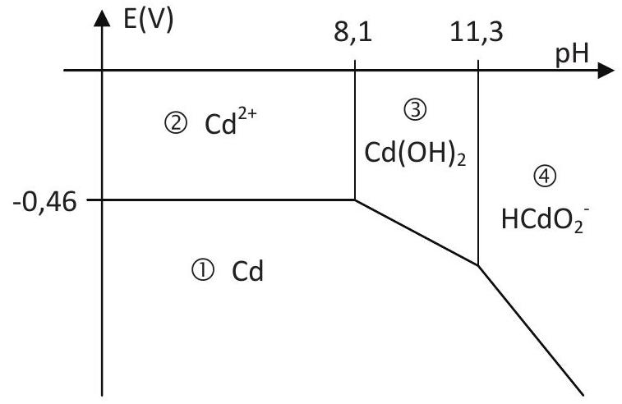
s!unnoł şueunnoop şąde,a - 6lll9l - xSIOHJ NI
DANS CE CADRE | Académie ： | Session ： |  |  | Modèle EN．
DANS CE CADRE | Examen ou Concours ： |  |  | Série＊：
DANS CE CADRE | Spécialité／option：  Repère de l＇épreuve ：
DANS CE CADRE | Épreuve／sous－épreuve ：
DANS CE CADRE | NOM ：
DANS CE CADRE | （en majuscules，suivi，s＇il y a lieu，du nom d＇épouse） Prénoms： Prénoms ：  $$N^{∘}$$ du candidat $$◻$$
DANS CE CADRE | Né（e）le |  |  |  | （le numéro est celui qui figure sur la convocation ou la liste d＇appel）
ヨYIYOゴ Nヨリ ヨN | 119  ANNEXE 3 ：
 | －0，46 | 8，1 | 11，3 | pH
 | －0，46 | $$\text{ (2) }{Cd}^{2+}$$ |  | （4）  $${HCdO}_{2} ^{−}$$

